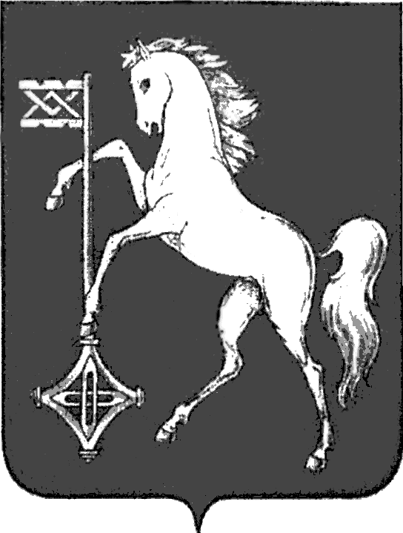

АДМИНИСТРАЦИЯ ГОРОДСКОГО ОКРУГА КОХМА
ИВАНОВСКОЙ ОБЛАСТИ
_______________________________________________________________
П О С Т А Н О В Л Е Н И Е

от 13.05.2025 № 238

городской округ Кохма

О внесении изменений в постановление администрации городского округа Кохма от 24.06.2014 № 526 «Об утверждении схемы размещения рекламных конструкций на земельных участках независимо от форм собственности, а также на зданиях или ином недвижимом имуществе, находящихся в собственности Ивановской области или муниципальной собственности городского округа Кохма и признании утратившим силу постановления администрации городского округа Кохма от 30.04.2013 № 473 «Об утверждении схемы размещения отдельно стоящих рекламных конструкций с площадью, ограниченной конструктивными элементами, создающей размер информационного поля 18 кв.м и более на земельных участках, находящихся в собственности городского округа Кохма или государственная собственность на которые не разграничена»

В соответствии с федеральными законами от 06.10.2003 № 131-ФЗ «Об общих принципах организации местного самоуправления в Российской Федерации», от 13.03.2006 № 38-ФЗ «О рекламе», Уставом городского округа Кохма, Решением Городской Думы городского округа Кохма от 09.09.2020 № 43 «О полномочиях администрации городского округа Кохма в сфере нормативного правового регулирования вопросов, связанных с установкой и эксплуатацией рекламных конструкций на территории городского округа Кохма»

П О С Т А Н О В Л Я Ю:
- Внести в постановление администрации городского округа Кохма от 24.06.2014 № 526 «Об утверждении схемы размещения рекламных конструкций на земельных участках независимо от форм собственности, а также на зданиях или ином недвижимом имуществе, находящихся в собственности Ивановской области или муниципальной собственности городского округа Кохма и признании утратившим силу постановления администрации городского округа Кохма от 30.04.2013 № 473 «Об утверждении схемы размещения отдельно стоящих рекламных конструкций с площадью, ограниченной конструктивными элементами, создающей размер информационного поля 18 кв.м и более на земельных участках, находящихся в собственности городского округа Кохма или государственная собственность на которые не разграничена» следующие изменения:
В приложении к постановлению:
1.1. Абзац первый раздела 2 «Технические характеристики рекламных конструкций, включенных в схему размещения рекламных конструкций» изложить в следующей редакции:
«На территории городского округа Кохма допустимы к установке следующие виды отдельно стоящих рекламных конструкций на земельных участках независимо от форм собственности – отдельно стоящие рекламные конструкции (щит, видеоэкран), состоящие из щита или электронного информационного поля, одной или нескольких опорных стоек, фундамента. Видеоэкран и щит могут быть односторонними или двухсторонними. В одностороннем варианте рекламные конструкции должны иметь декоративно оформленную обратную сторону.».
1.2. Таблицу раздела 3 «Адресный перечень мест размещения рекламных конструкций» дополнить пунктом 26 следующего содержания:
«26 | г. Кохма, ул. Ивановская, д. 83 | 37:29:010101:67 | Односторонний видеоэкран (электронное информационное поле 3х6)»

1.3. Раздел 4 «Карты мест размещения рекламных конструкций» дополнить пунктом 26 следующего содержания:
«26. Односторонний видеоэкран (электронное информационное поле 3х6) – г. Кохма, ул. Ивановская, д. 83»
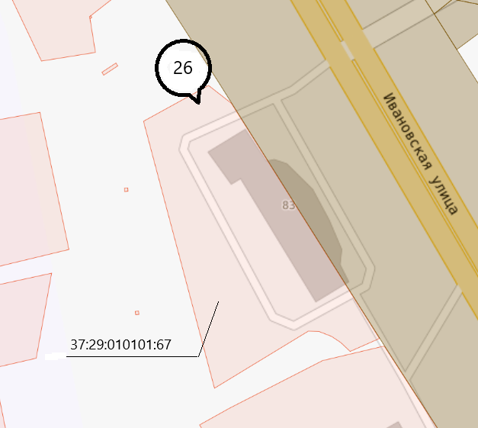

2. Опубликовать настоящее постановление в газете «Кохомский вестник» и разместить на официальном сайте администрации городского округа Кохма в сети Интернет.

Глава
городского округа Кохма М.А. Комиссаров

